LAPORAN PROYEK AKHIR
DASAR PEMROGRAMAN

SHOP MANAGEMENT SYSTEM



IDVEND AGUS SEFYWN MANURUNG: 13323011
WINA SORTA MARIA GEA: 13323009
CALISTA YOSEPHIN PANJAITAN: 13323010

PROGRAM STUDI D3 TEKNOLOGI INFORMASI
FAKULTAS VOKASI

INSTITUT TEKNOLOGI DEL
LAGUBOTI
2023

LATAR BELAKANG
Shop Management System (SMS) adalah sebuah perangkat lunak atau sistem perangkat lunak yang dirancang khusus untuk membantu dalam mengelola dan mengotomatisasi berbagai aspek operasional sebuah toko atau bisnis ritel. Sistem ini mencakup sejumlah fungsi, termasuk manajemen stok, penjualan, keuangan, pelacakan pelanggan, dan laporan analisis bisnis.
Implementasi Shop Management System (SMS) melibatkan serangkaian metode untuk memastikan bahwa sistem berjalan dengan efisien dan dapat memenuhi kebutuhan bisnis.
Dengan pesatnya perkembangan bisnis dan perdagangan, terutama dalam era globalisasi saat ini, manajemen toko menjadi semakin kompleks. Keberhasilan sebuah toko tidak hanya bergantung pada kualitas produk, tetapi juga pada efisiensi operasional dan manajemen yang baik.
Di sini kami akan menggunakan SMS untuk memastikan menyimpan dan mengelola informasi produk atau layanan yang dijual di toko, termasuk deskripsi, harga, stok, dan atribut lainnya dengan adanya Sistem Manajemen Toko dirancang untuk membantu pemilik bisnis atau pengelola toko dalam menjalankan operasional sehari-hari mereka.

DESKRIPSI PROYEK
Program ini adalah sebuah sistem manajemen stok dan pencatatan transaksi untuk sebuah toko dengan nama "Toko U.D. Antony". Program ditulis dalam bahasa C dan menggunakan operasi file untuk menyimpan data-data transaksi dan stok barang. Program menyediakan berbagai fitur seperti menambah stok barang, mencatat penjualan, melihat laporan berdasarkan tanggal, melihat stok barang, melihat semua transaksi, dan keluar dari program.
Proyek ini memberikan fungsionalitas dasar untuk manajemen stok dan pencatatan transaksi. Namun, ada beberapa aspek yang dapat ditingkatkan, seperti validasi input pengguna, penanganan kesalahan, dan penyempurnaan tampilan laporan.

IMPLEMENTASI
code
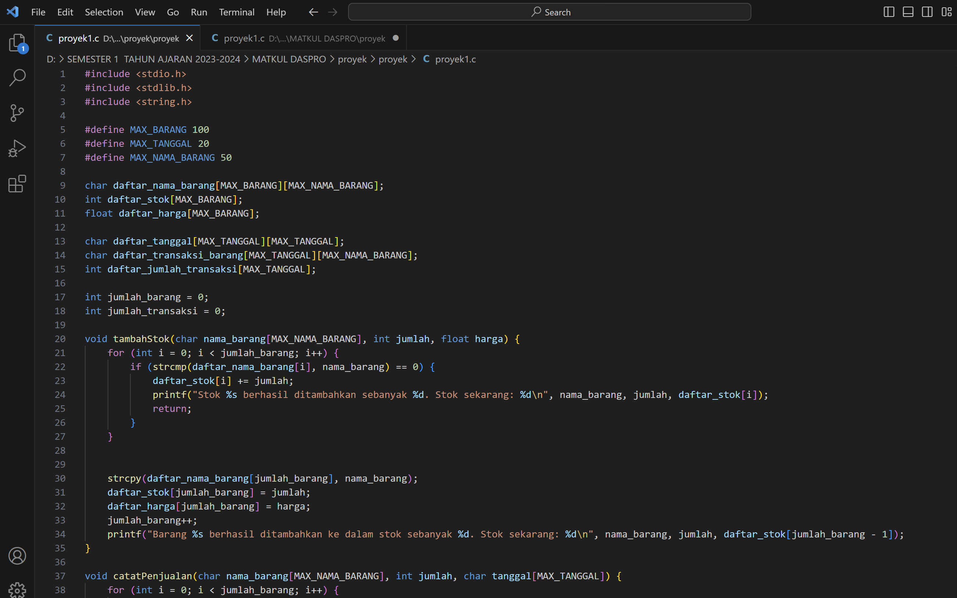
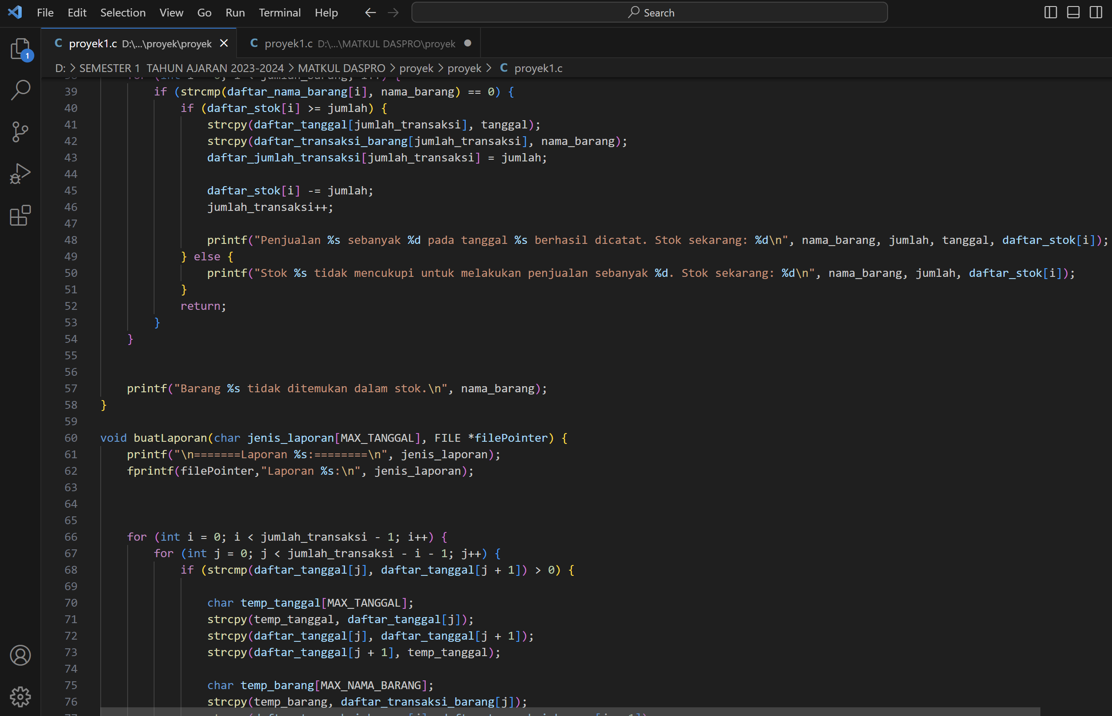
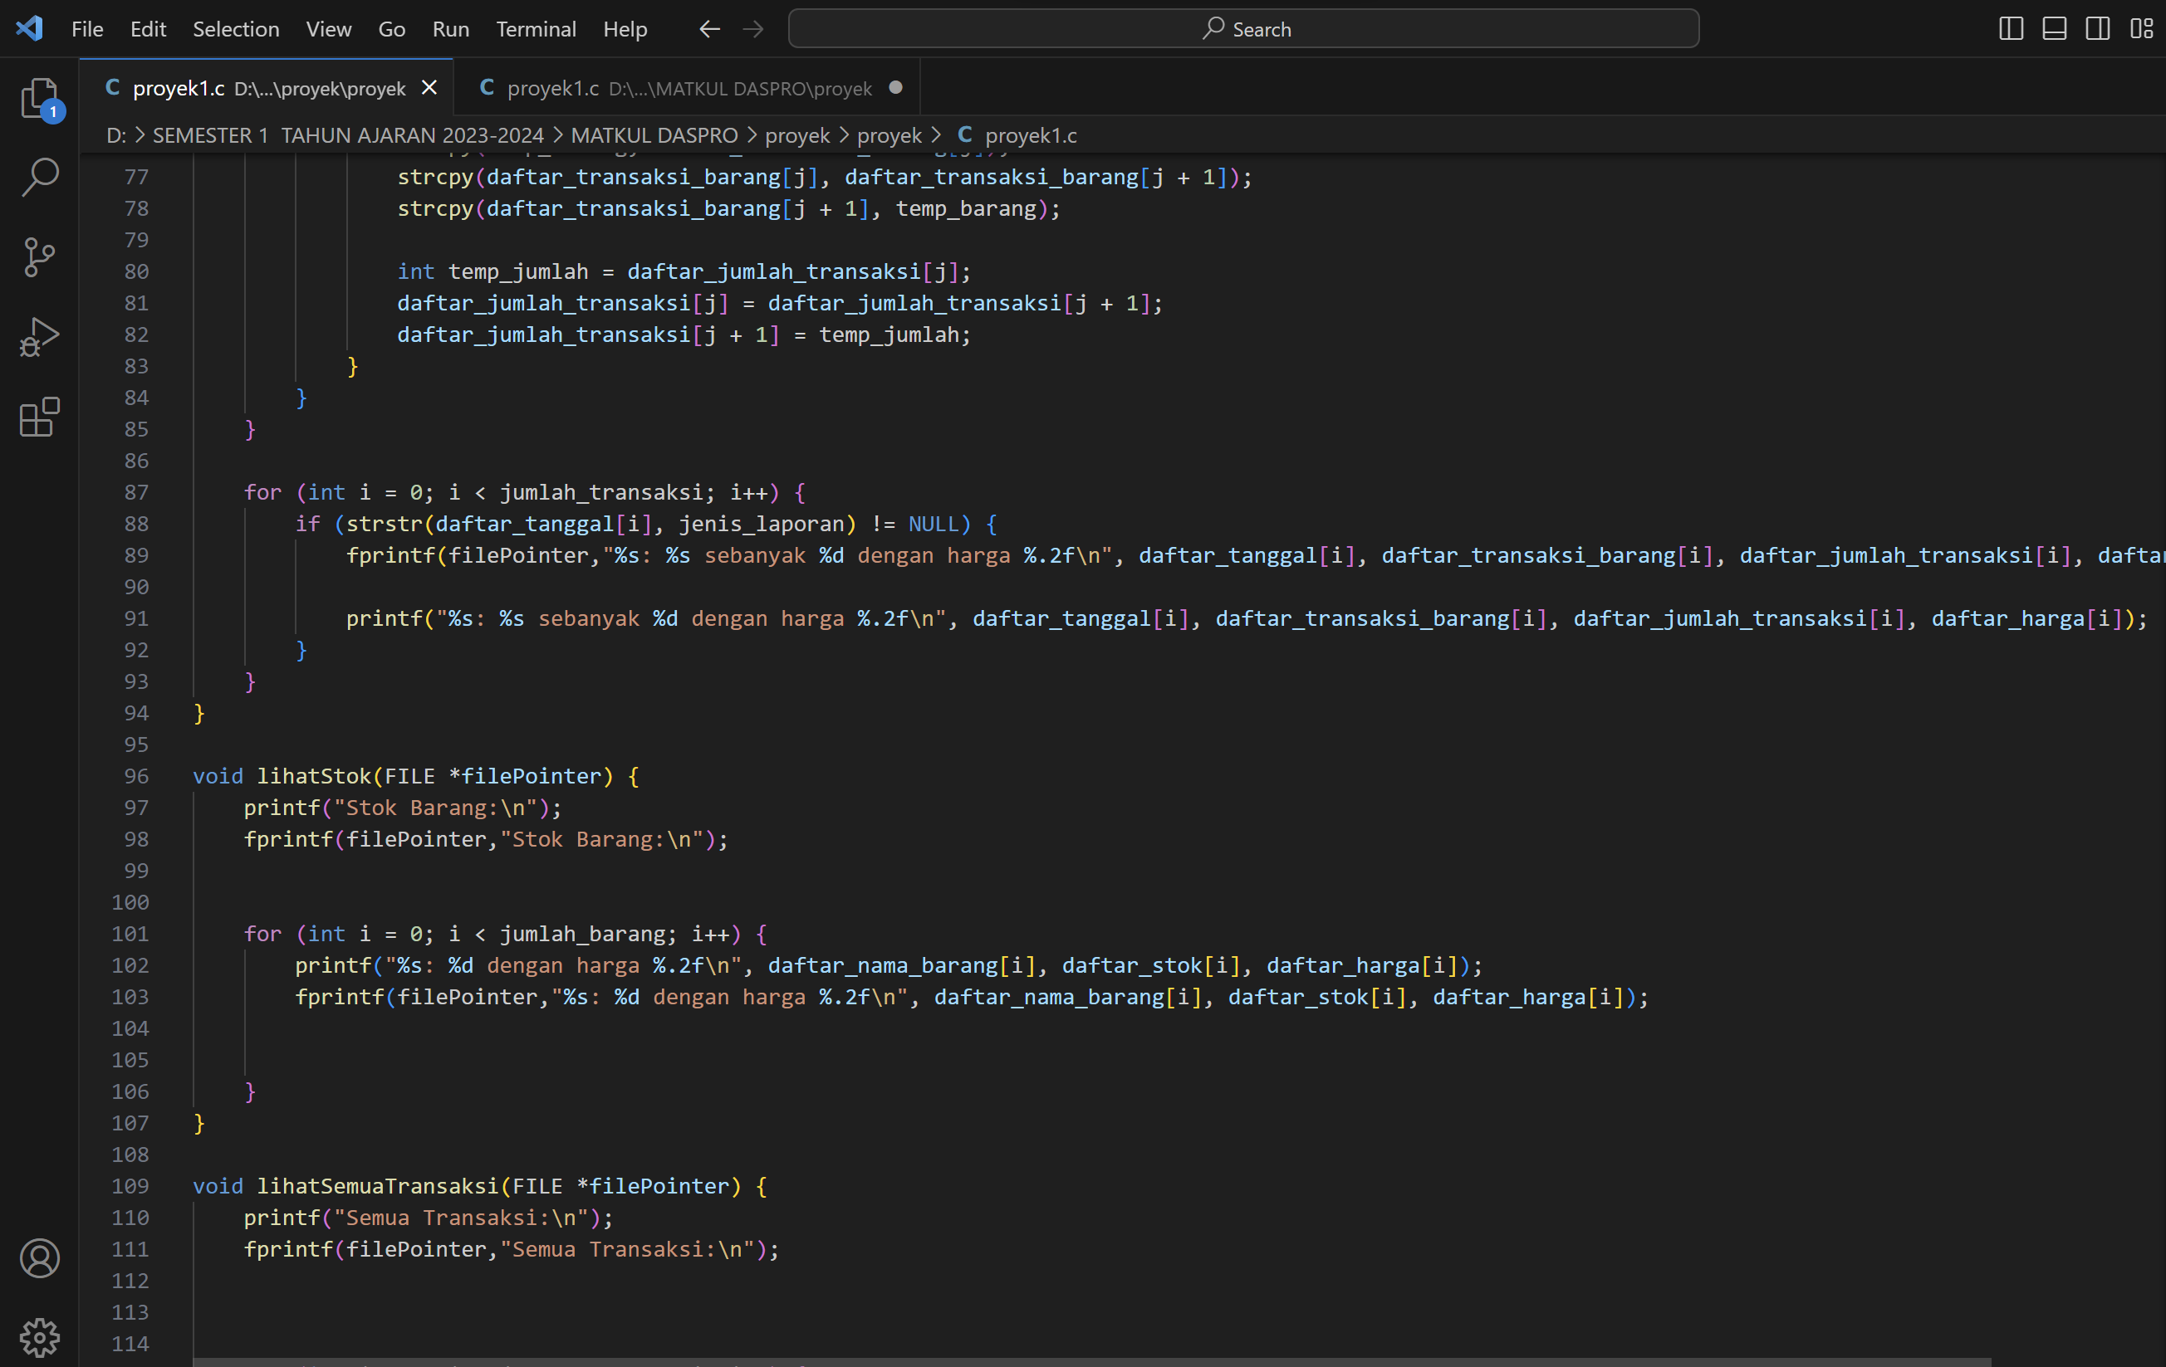
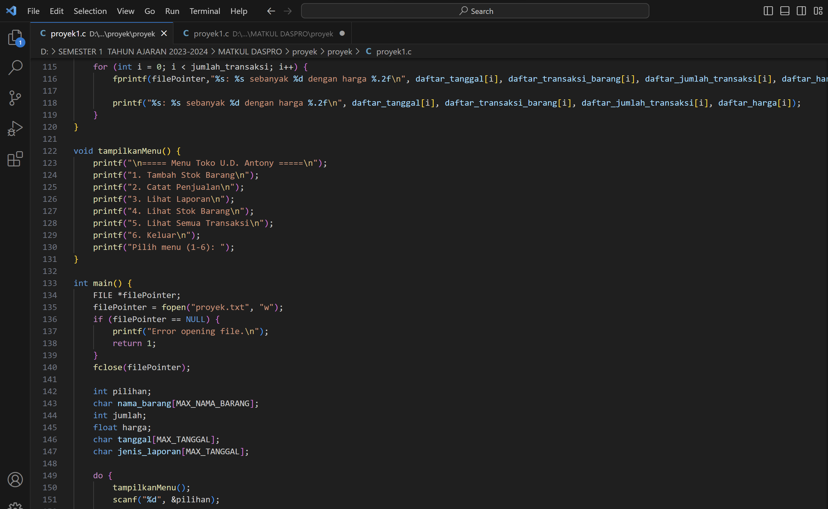
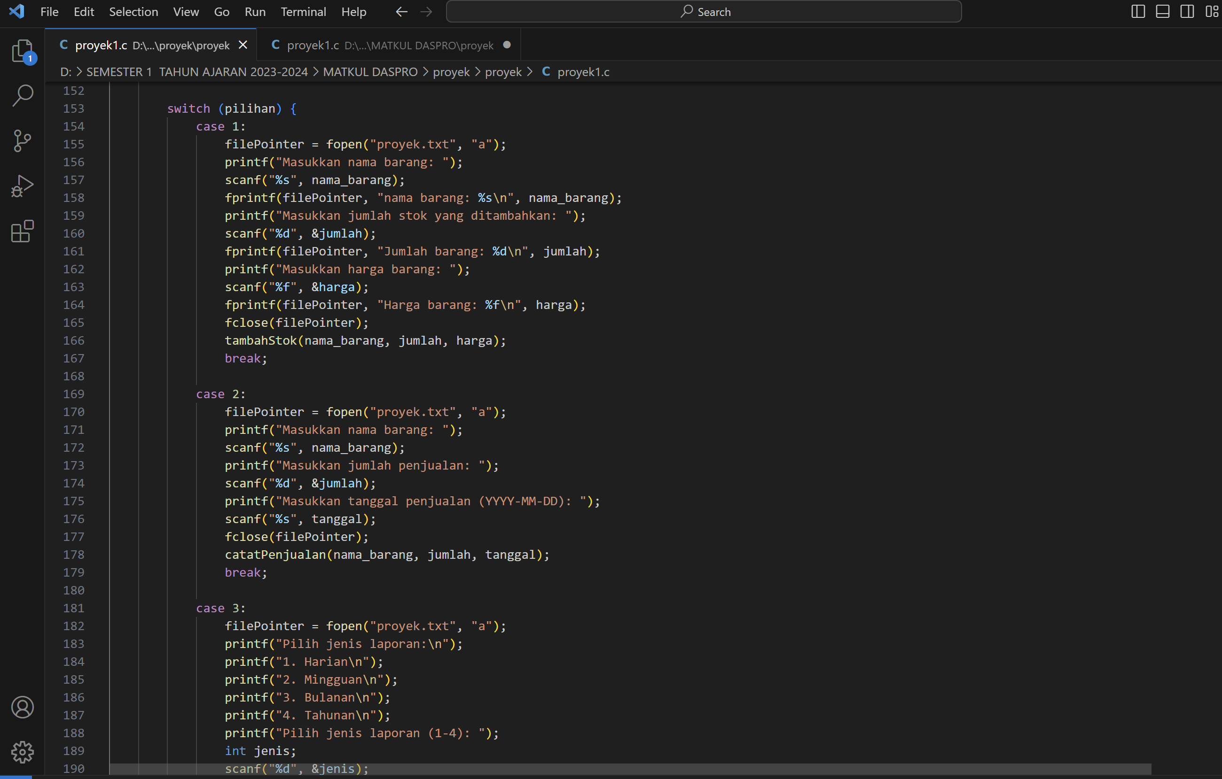
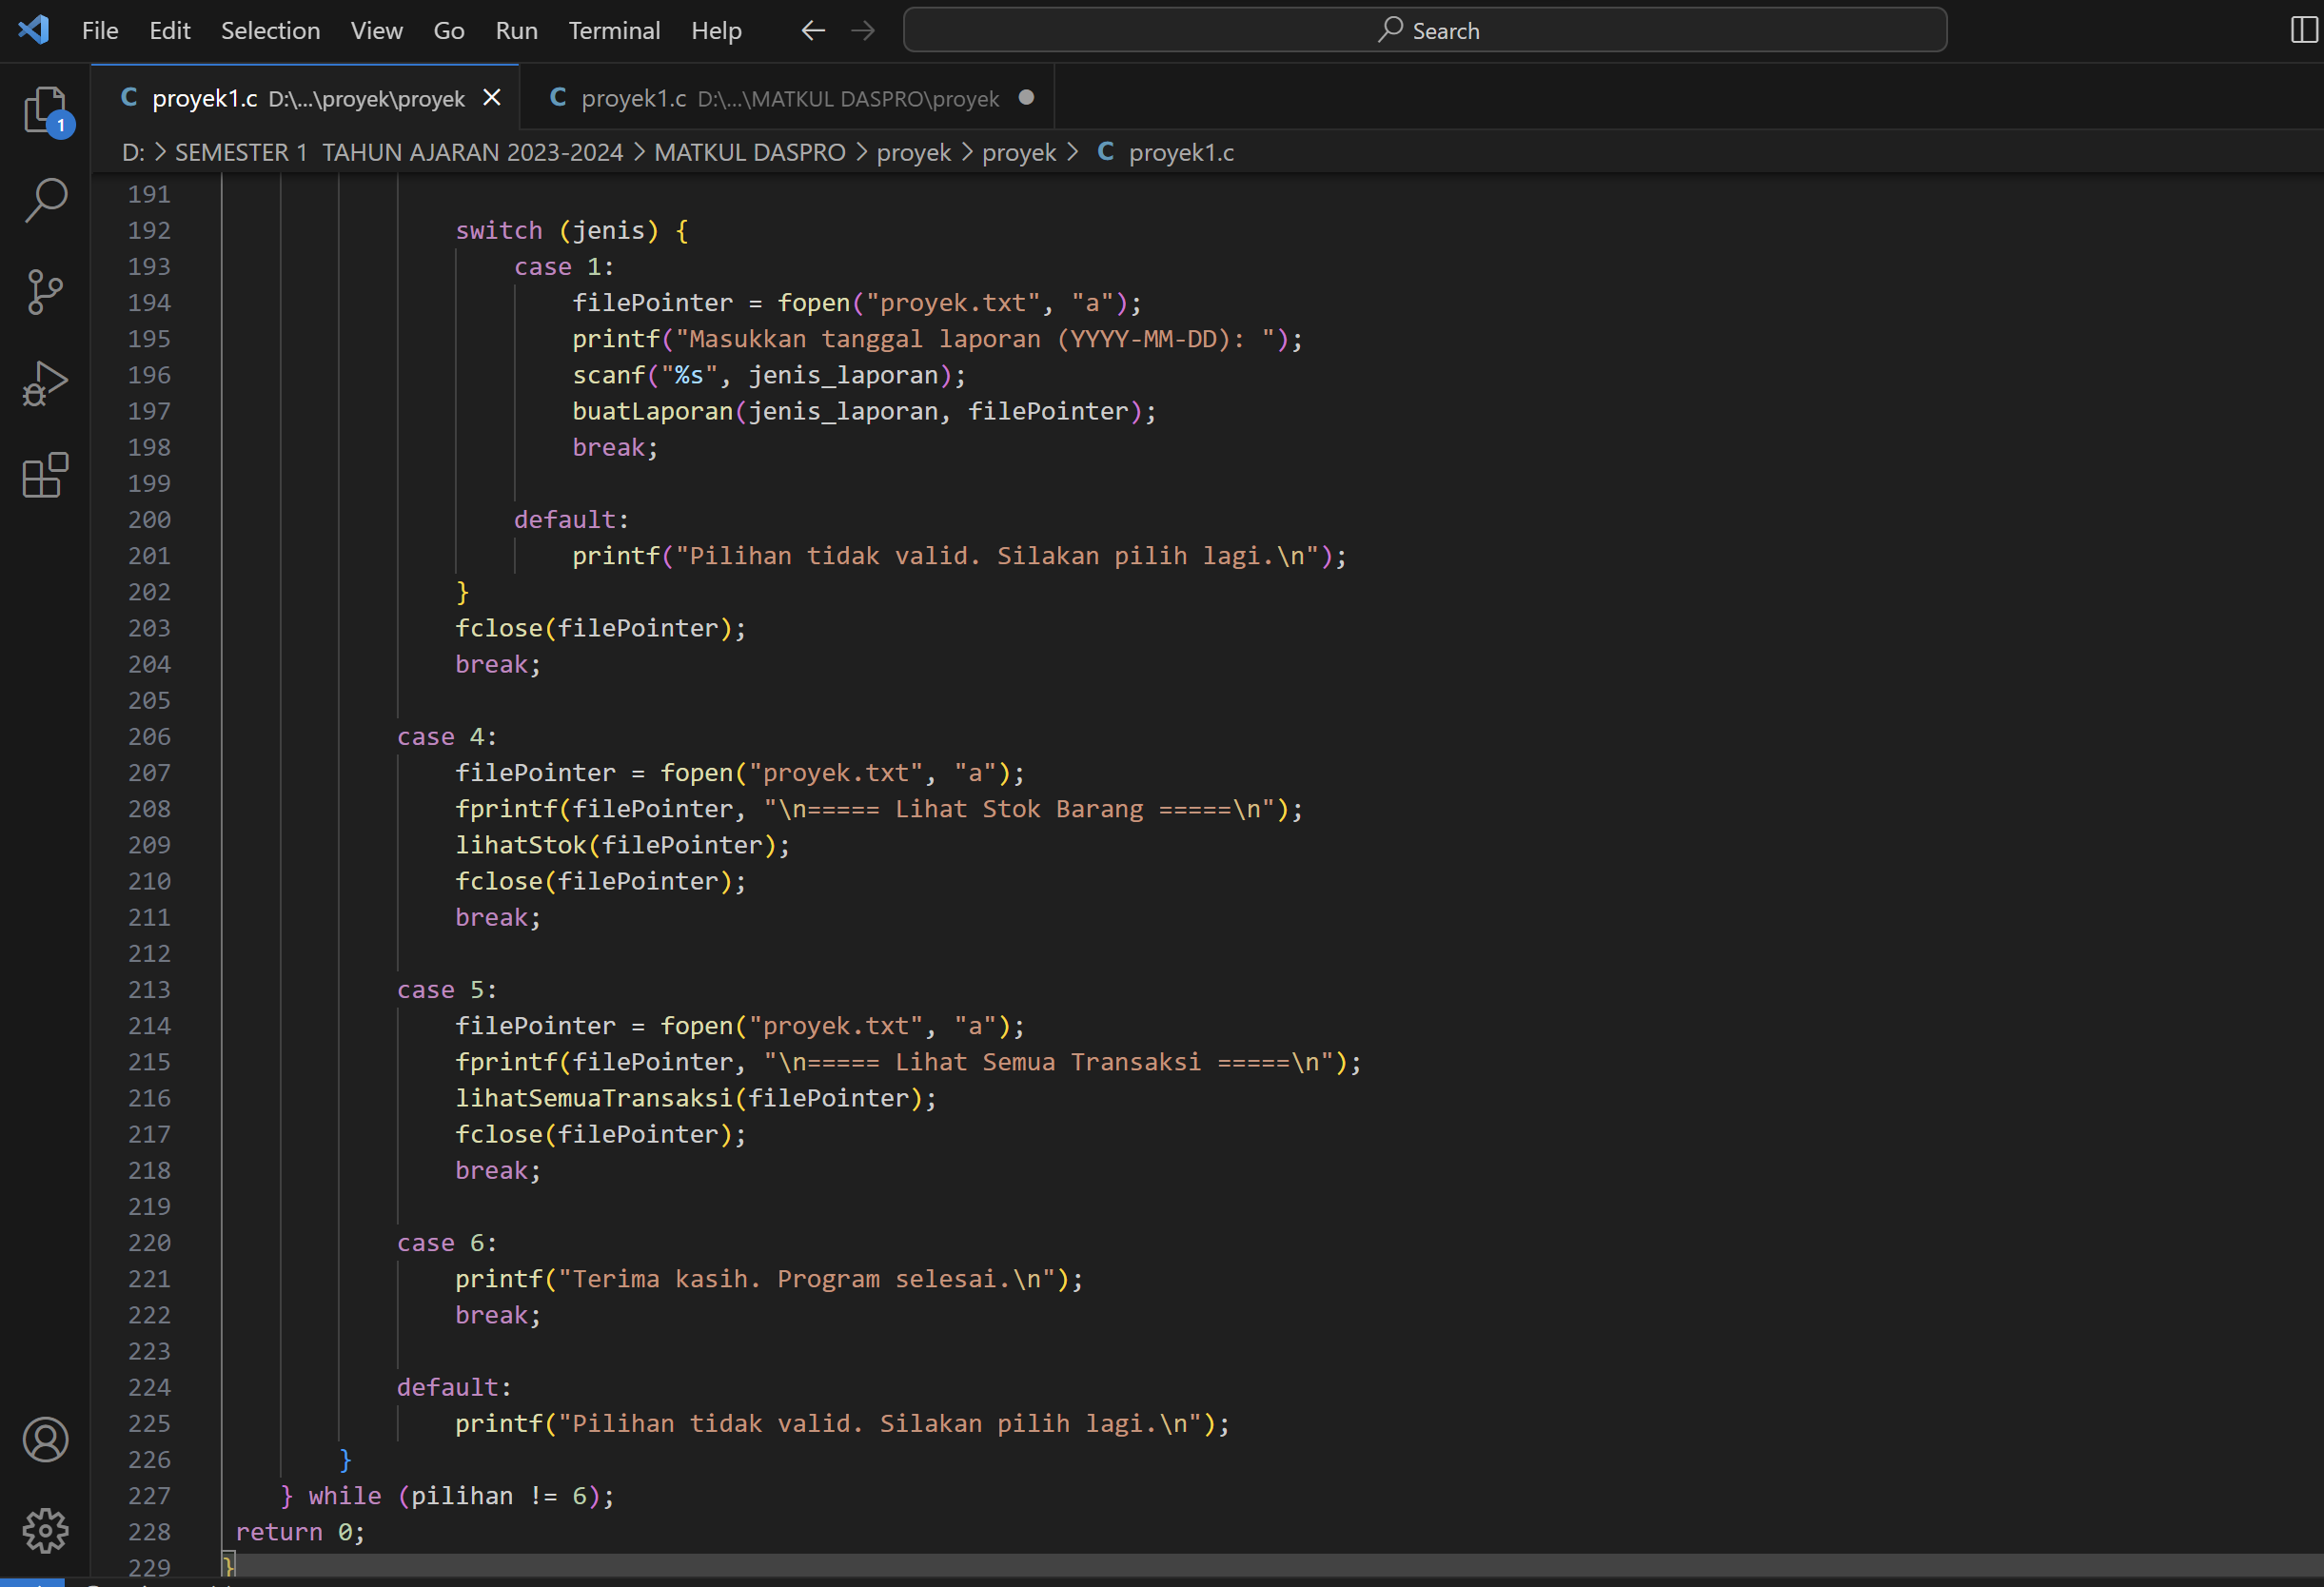

Penjelasan
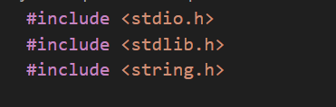
- Merupakan preprocessor directive yang menyertakan header file <stdio.h>\
- Merupakan preprocessor directive yang menyertakan header file <stdlib.h>.
- Menyertakan header file <string.h>, yang memberikan fungsi-fungsi standar untuk manipulasi string.

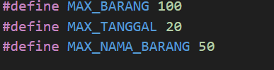
- Menggunakan max_barang, max_tanggal, max_nama_barang di dalam program, itu akan dianggap sama dengan menggunakan nilai 100, 20, 50, da tidak boleh melebihi angka yang sudah ditetapkan.

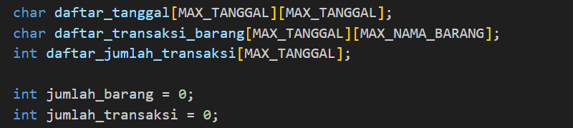
- mendeklarasikan sebuah array dua dimensi dengan nama daftar_tanggal. array ini memiliki dimensi max_tanggal max_tanggal, yang berarti itu dapat menyimpan sejumlah string tanggal (20 karakter maksimal) dalam sejumlah max_tanggal entri.
- Mendeklarasikan array satu dimensi dengan nama daftar_jumlah_transaksi. array ini dapat menyimpan sejumlah integer yang mewakili jumlah barang dalam setiap transaksi di sejumlah max_tanggal
- mendeklarasikan variabel jumlah_transaksi dan menginisialisasinya dengan nilai 0. variabel ini mungkin digunakan untuk melacak total jumlah transaksi yang telah dilakukan.

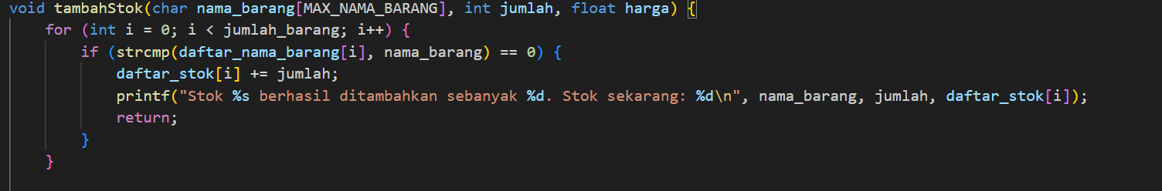
- void: Tipe data fungsi, yang menandakan bahwa fungsi ini tidak mengembalikan nilai.

- Perulangan for digunakan untuk melakukan iterasi melalui daftar barang yang sudah ada.
- i < jumlah_barang: Kondisi untuk menjalankan perulangan selama i kurang dari jumlah_barang
- strcmp adalah fungsi dari header <string.h> yang membandingkan dua string. Jika hasilnya adalah 0, berarti kedua string tersebut identik.
- Menggunakan printf untuk mencetak pesan ke layar dengan informasi bahwa stok berhasil ditambahkan.

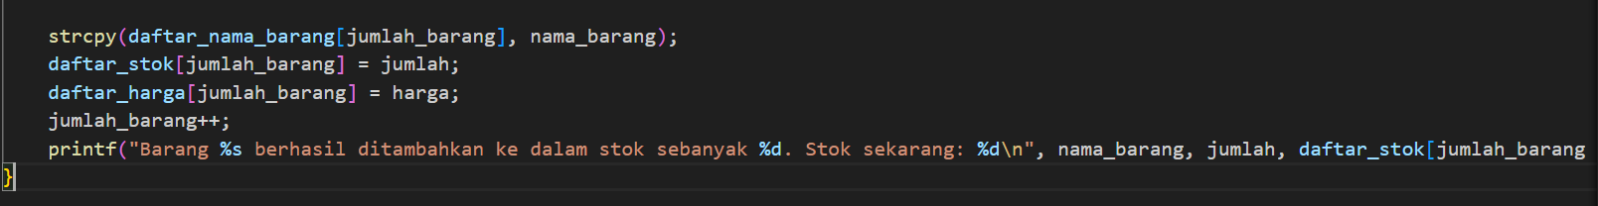
- Fungsi strcpy digunakan untuk menyalin string dari variabel nama_barang ke dalam elemen ke-jumlah_barang dari array daftar_nama_barang.
- Jumlah disimpan dalam elemen ke-jumlah_barang dari array daftar_stok
- Harga disimpan dalam elemen ke-jumlah_barang dari array daftar_harga.
- Jumlah barang yang ditambahkan (jumlah), dan stok sekarang, yang diambil dari array daftar_stok pada indeks jumlah_barang – 1

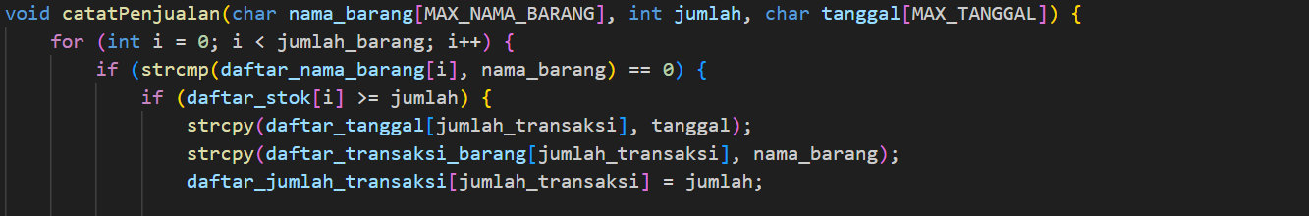
- Fungsi catat Penjualan didefinisikan dengan menerima tiga parameter: nama_barang (string yang menyimpan nama barang), jumlah (integer yang menyimpan jumlah barang yang terjual), dan tanggal (string yang menyimpan tanggal penjualan). Fungsi ini tidak mengembalikan nilai (void).
- perulangan for dimulai untuk iterasi melalui array data barang (daftar_nama_barang, daftar_stok, dll.) sebanyak jumlah_barang
- strcmp, dilakukan perbandingan antara nama barang pada indeks ke-i
- Jika kondisi di atas terpenuhi, maka informasi penjualan dicatat. Tanggal penjualan (tanggal) disalin ke dalam array daftar_tanggal pada indeks jumlah_transaksi, nama barang (nama_barang) disalin ke dalam array daftar_transaksi_barang pada indeks jumlah_transaksi, dan jumlah penjualan (jumlah) disimpan di dalam array daftar_jumlah_transaksi pada indeks jumlah_transaksi

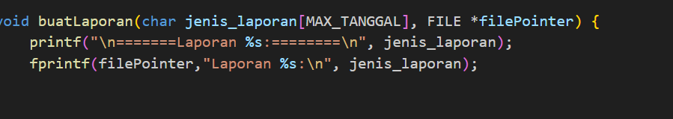
- Jenis_laporan adalah string yang menunjukkan jenis laporan yang akan dibuat, dan filePointer adalah pointer ke file di mana laporan akan ditulis. Fungsi ini tidak mengembalikan nilai (void).

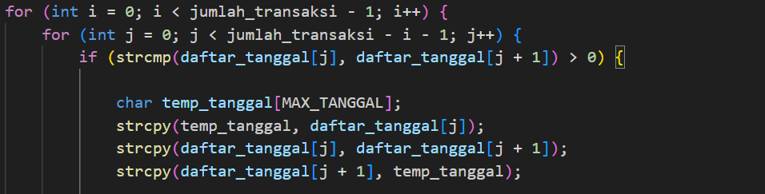
- Program ini menandakan awal dari loop luar, yang bertanggung jawab untuk melakukan iterasi sebanyak jumlah_transaksi – 1

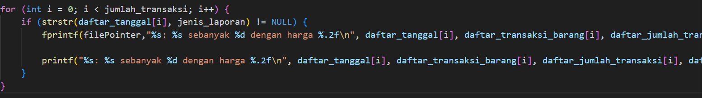
- Pada setiap iterasi, dilakukan pengecekan menggunakan fungsi strstr apakah string jenis_laporan terdapat dalam string daftar_tanggal[i].
- Pernyataan fprintf digunakan untuk menulis detail transaksi ke dalam file yang ditunjuk oleh filePointer.

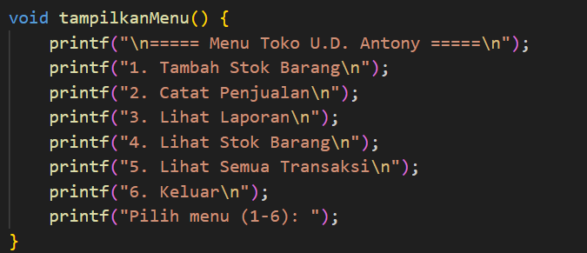
- TampilkanMenu() dalam bahasa C bertujuan untuk mencetak menu pilihan yang tersedia untuk pengguna di dalam sebuah program. Fungsi ini tidak menerima parameter dan tidak mengembalikan nilai (void).
- Digunakan untuk mencetak judul menu ke layar. Judul ini memberikan informasi bahwa pengguna berada di dalam menu toko "U.D. Antony".
- Digunakan untuk mencetak pilihan menu pertama ke layar. Pilihan ini akan memungkinkan pengguna untuk menambahkan stok barang.
- Digunakan untuk mencetak pilihan menu kedua ke layar. Pilihan ini akan memungkinkan pengguna untuk mencatat penjualan barang.
- Dgunakan untuk mencetak pilihan menu ketiga ke layar. Pilihan ini akan memungkinkan pengguna untuk melihat laporan transaksi.
- Dgunakan untuk mencetak pilihan menu keempat ke layar. Pilihan ini akan memungkinkan pengguna untuk melihat stok barang.
- Digunakan untuk mencetak pilihan menu kelima ke layar. Pilihan ini akan memungkinkan pengguna untuk melihat semua transaksi yang telah dilakukan.
- Digunakan untuk mencetak pilihan menu keenam ke layar. Pilihan ini akan memungkinkan pengguna untuk keluar dari program.
- Digunakan untuk meminta pengguna memilih menu dengan memberikan petunjuk bahwa input yang diharapkan adalah angka antara 1 hingga 6.

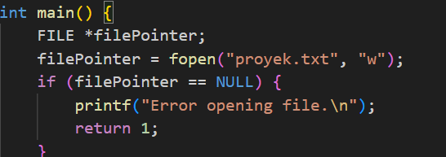
- variabel file Pointer sebagai pointer ke objek FILE. Variabel ini nantinya akan digunakan untuk membuka dan bekerja dengan file.
- Membuka file bernama "proyek.txt" dalam mode tulis ("w"), yang berarti file akan dibuka untuk ditulis. Jika file belum ada, maka akan dibuat file baru dengan nama tersebut. Fungsi fopen mengembalikan pointer ke file yang dibuka, dan pointer tersebut disimpan dalam variabel filePointer.
- filePointer bernilai NULL, ini menunjukkan bahwa ada kesalahan dalam membuka file.
- Jika terjadi kesalahan dalam membuka file, pesan kesalahan dicetak ke layar menggunakan printf, dan program mengembalikan nilai 1.

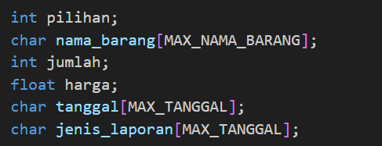
- Variabel nama_barang dideklarasikan sebagai array karakter (char) dengan ukuran maksimum MAX_NAMA_BARANG. Variabel nama_barang dideklarasikan sebagai array karakter (char) dengan ukuran maksimum MAX_NAMA_BARANG.

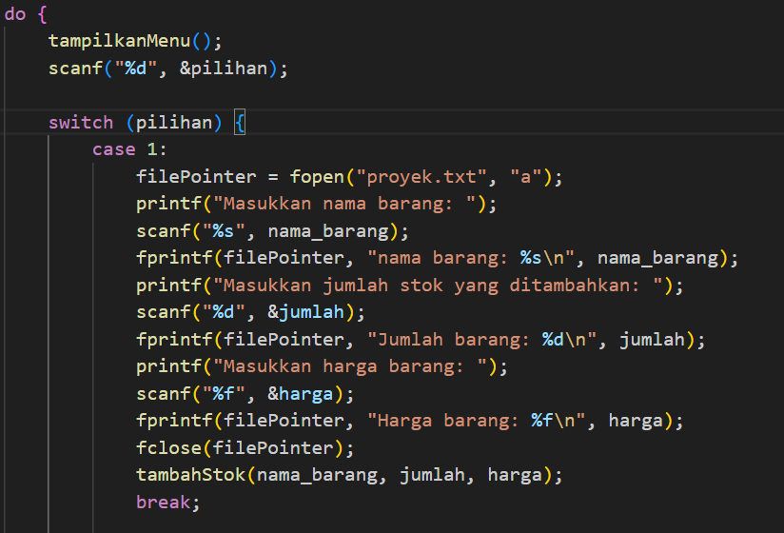
- do-while, yang menandakan bahwa bagian dalam blok ini akan dieksekusi setidaknya satu kali, dan akan terus diulang selama kondisi di bagian while benar.
- scanf("%d", &pilihan);: Meminta pengguna untuk memasukkan pilihan menu dan menyimpannya ke dalam variabel pilihan.
- switch yang akan mengevaluasi nilai dari pilihan dan menjalankan blok pernyataan yang sesuai dengan nilai tersebut.

Case 1: Jika pengguna memilih menu nomor 1 (Tambah Stok Barang).
- filePointer = fopen("proyek.txt", "a");: Membuka file "proyek.txt" dalam mode append ("a"), yang berarti jika file sudah ada, data baru akan ditambahkan di akhir file.
- Meminta pengguna untuk memasukkan nama barang, jumlah stok, dan harga barang menggunakan scanf.
- Menggunakan fprintf untuk menulis data barang ke dalam file "proyek.txt".
- fclose(filePointer);: Menutup file setelah selesai penulisan.
- Memanggil fungsi tambahStok dengan parameter nama_barang, jumlah, dan harga untuk memperbarui stok dalam program.
- break;: Keluar dari blok switch.

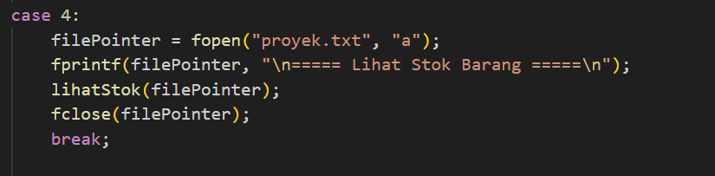
- Blok switch memeriksa apakah nilai dari variabel pilihan adalah 4. Jika ya, maka blok di dalam case 4 akan dieksekusi.
- Menggunakan fprintf untuk menulis judul atau header "===== Lihat Stok Barang =====" ke dalam file "proyek.txt". Hal ini memberikan informasi kepada pengguna atau pembaca log bahwa bagian laporan ini akan menampilkan stok barang.

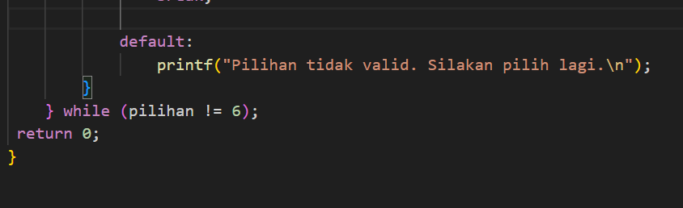
- Default dari blok switch yang akan dieksekusi jika variabel pilihan tidak sama dengan nilai-nilai yang dihandle oleh case tertentu.
- Memulai blok do-while yang mengecek apakah nilai variabel pilihan tidak sama dengan 6.

OUTPUT
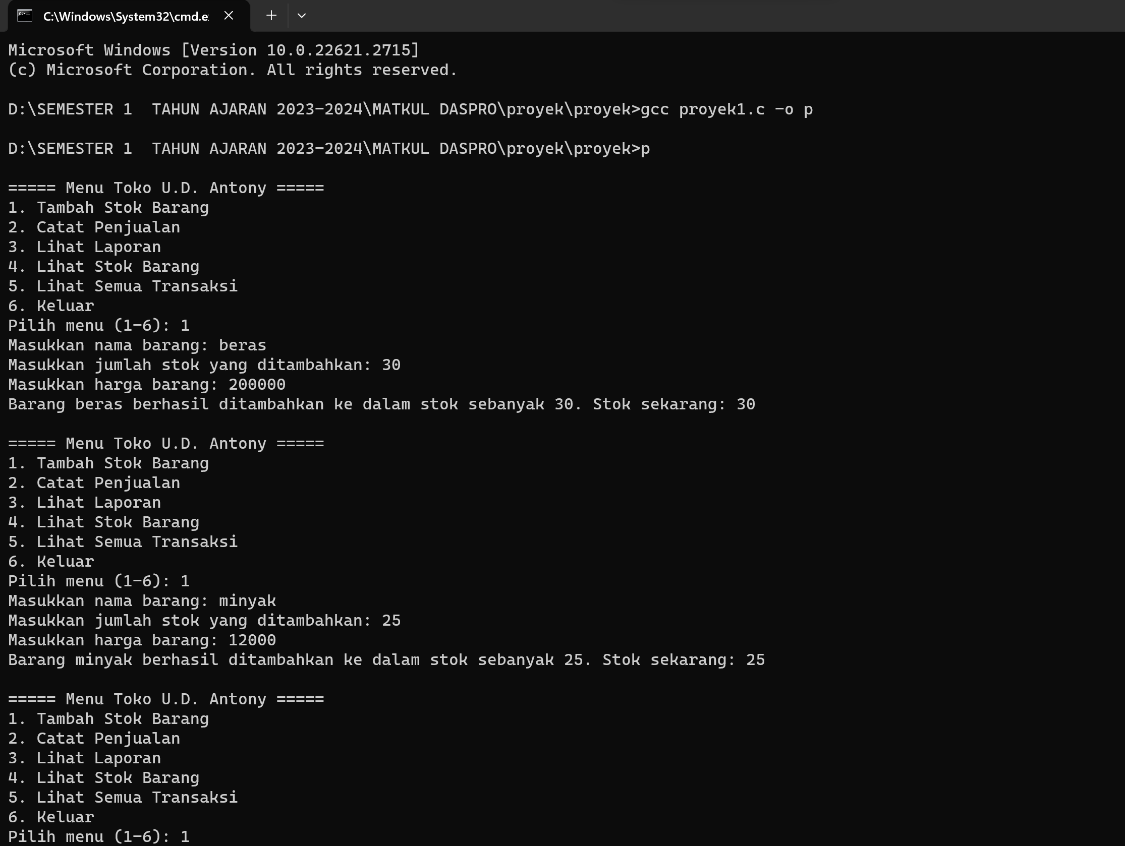
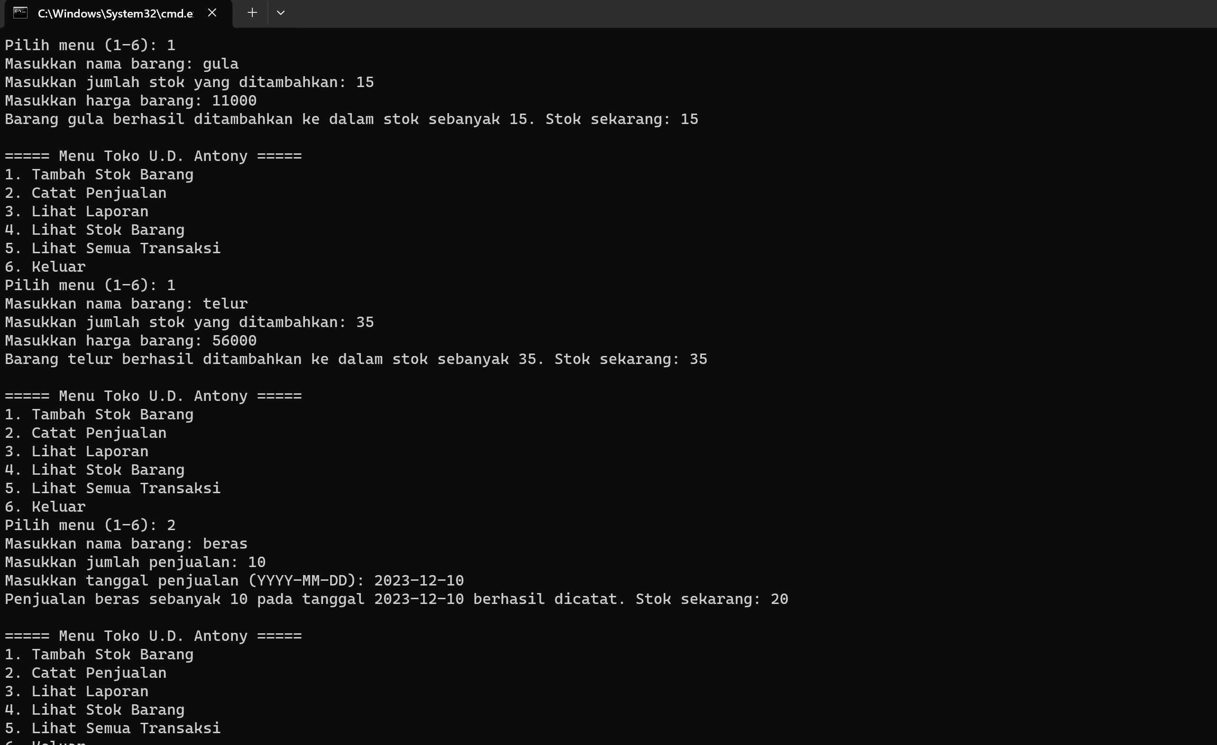
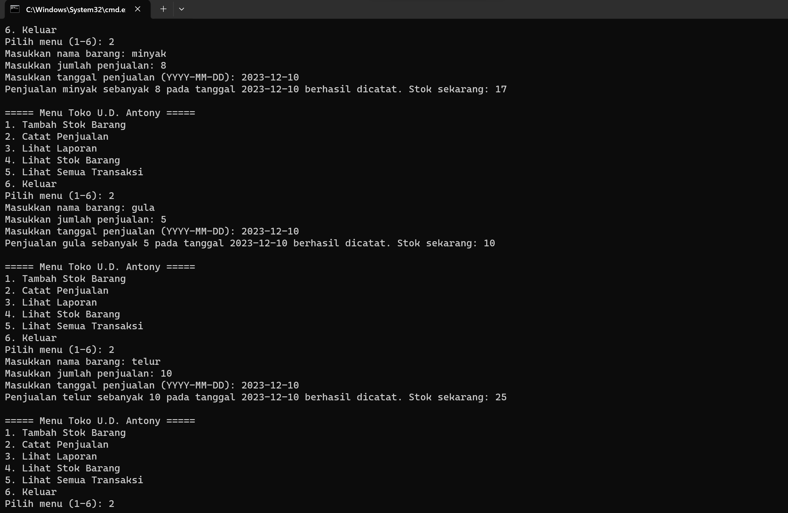
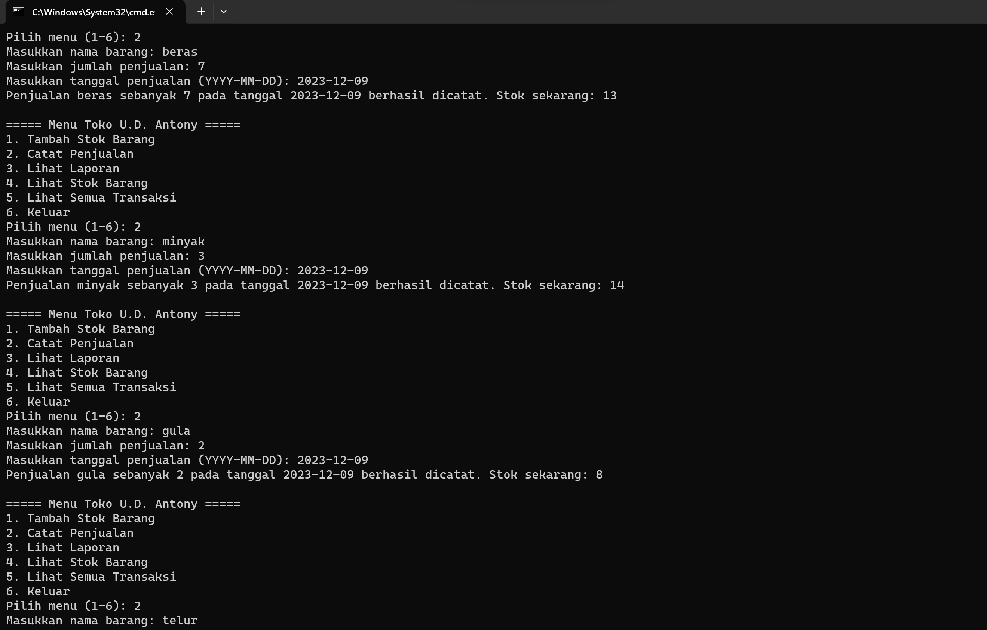
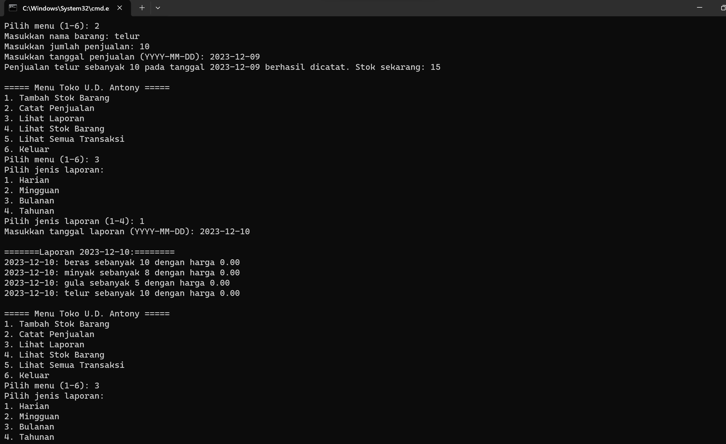
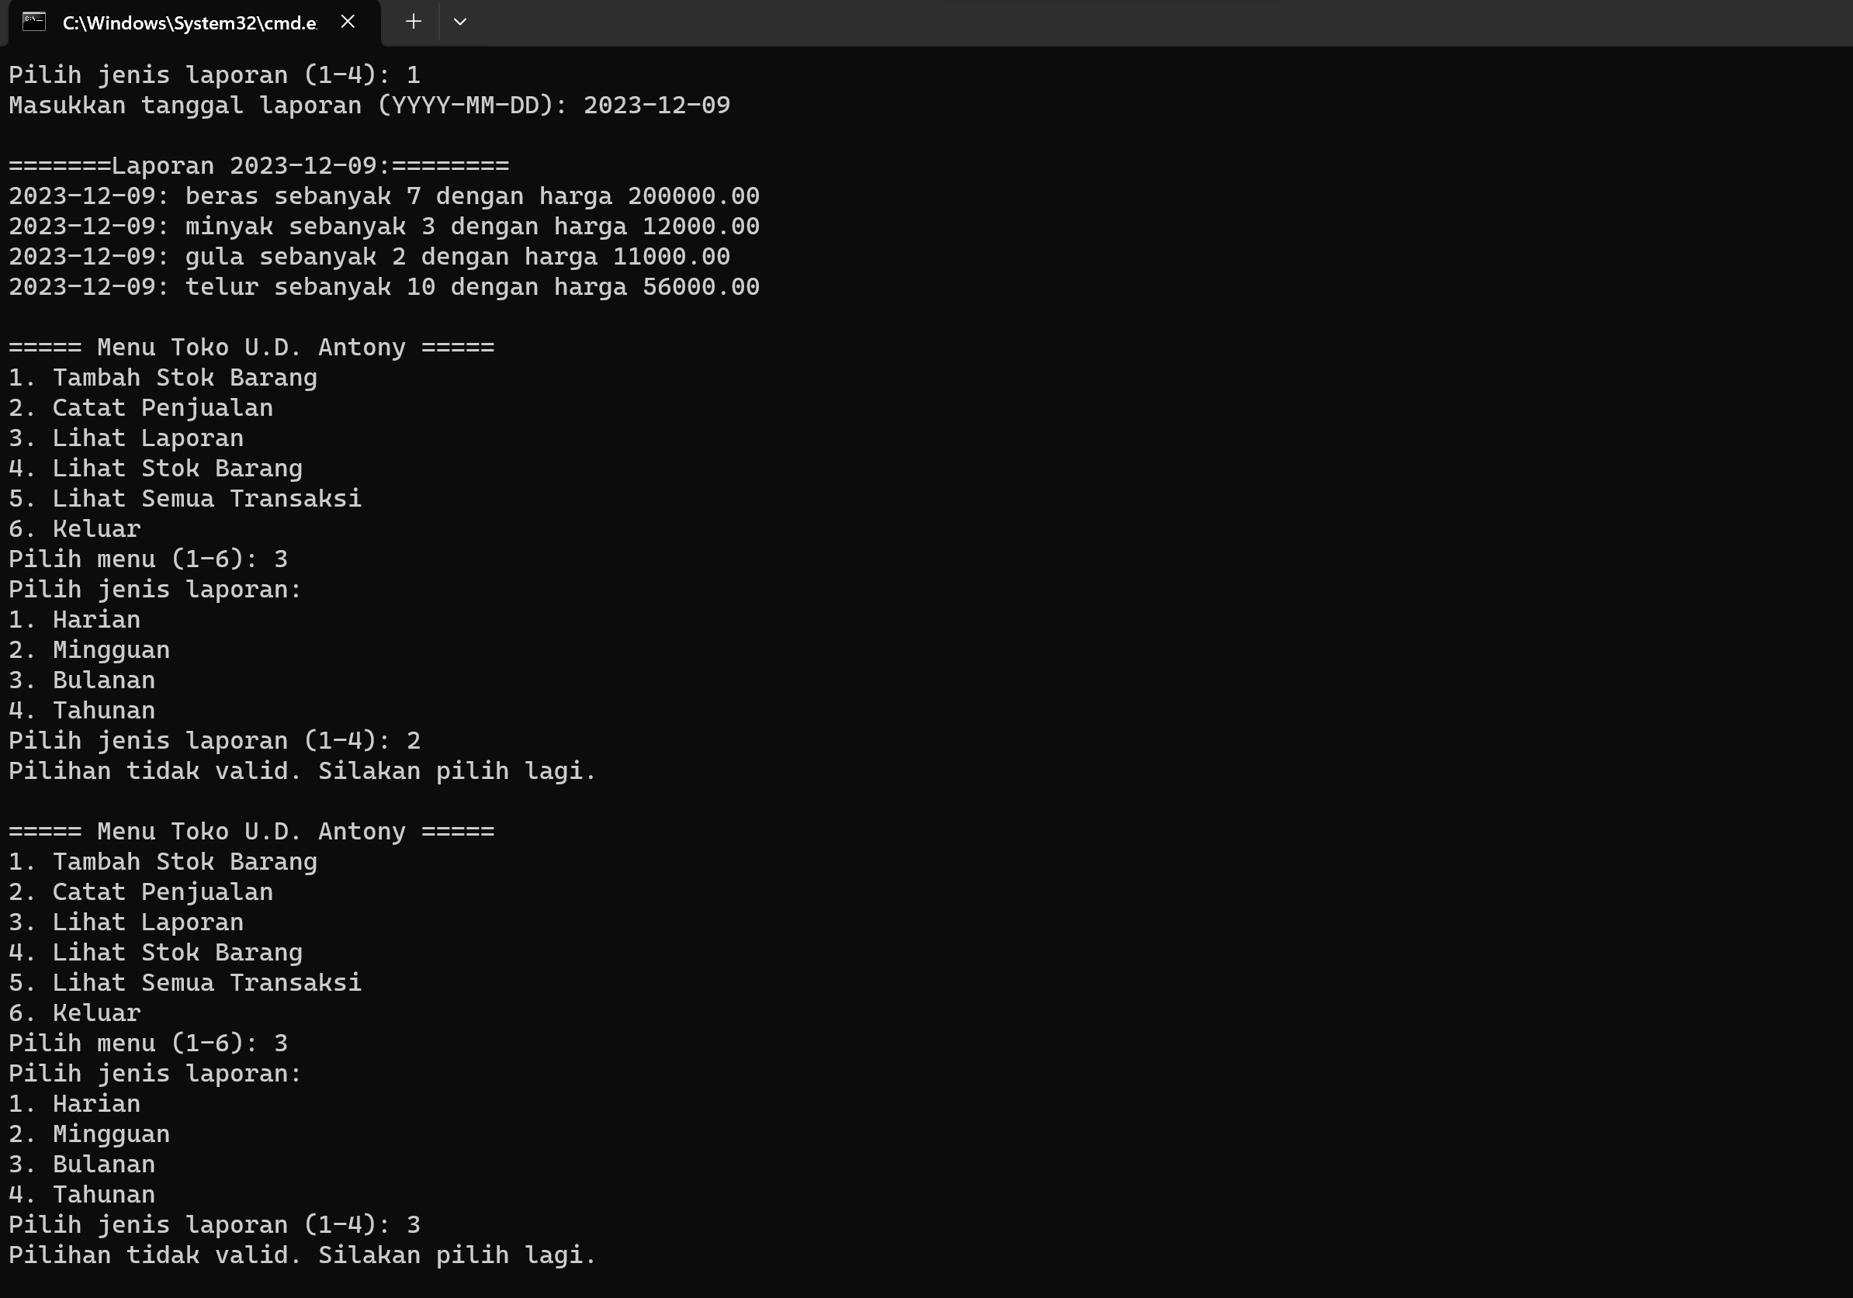
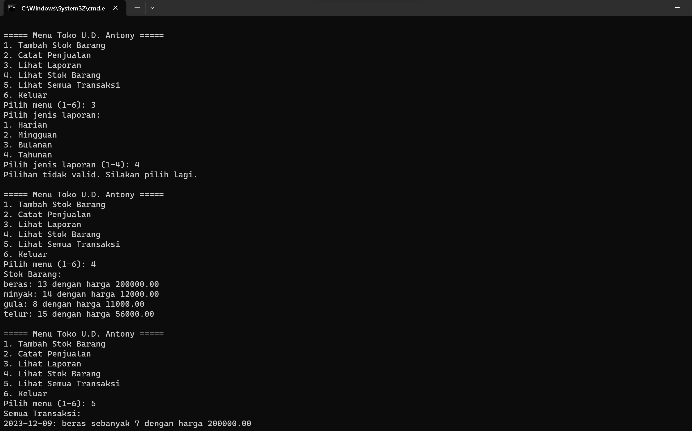
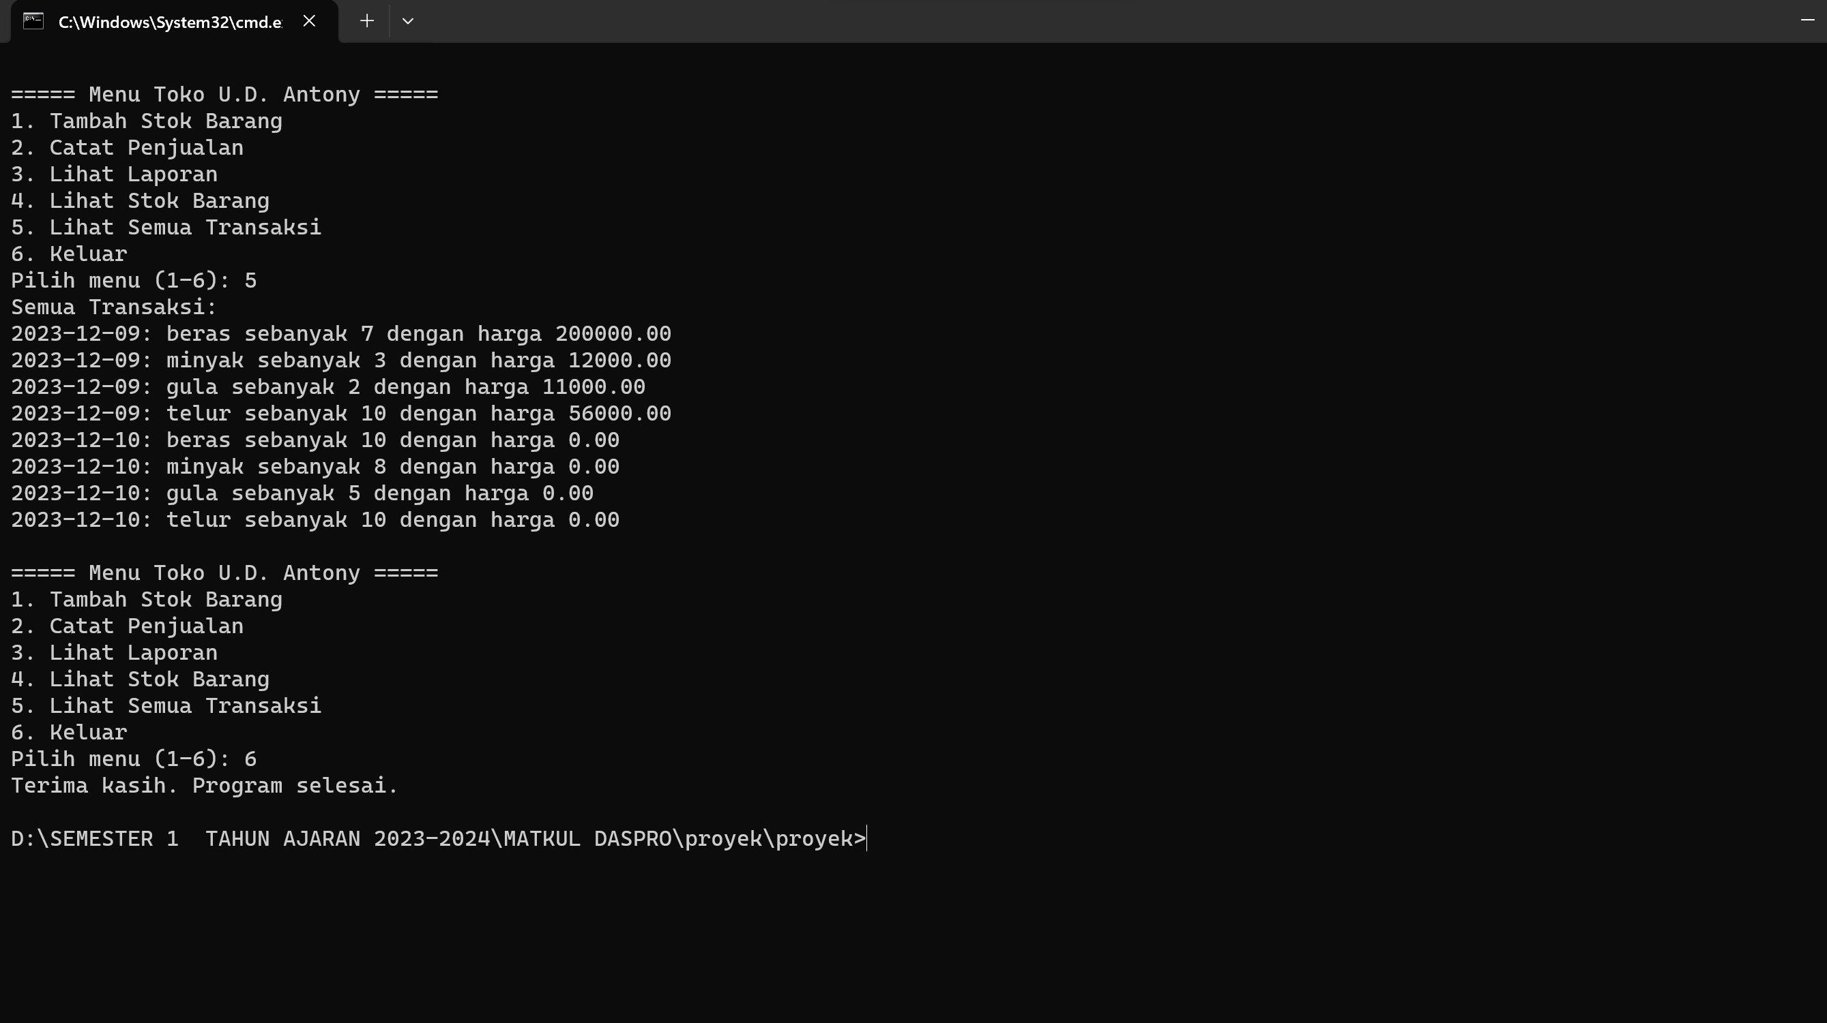

PENUTUP
Demikian laporan kemajuan proyek kami dengan topik Shop Management System yang bertujuan menghasilkan Informasi terkait dapat mencatat penjualan, dapat melakukan penambahan stok, dapat membuat laporan sederhana berupa transaksi setiap hari/ minggu/ bulan/ tahun. Fungsi utama Shop Management System berdasarkan data stok dan penjualan yang dimasukkan Ini digunakan memeriksa laporan beberapa banyak data barang dan penjualan yang telah dijual dalam bentuk hari/ minggu/bulan maupun tahun dalam suatu program code Hasil dari program tersebut akan disimpan dalam satu file yang diberi nama output.

